МУНИЦИПАЛЬНОЕ БЮДЖЕТНОЕ ОБЩЕОБРАЗОВАТЕЛЬНОЕ УЧРЕЖДЕНИЕ
ЛИЦЕЙ СТАНИЦЫ АЗОВСКАЯ

УРОК ЛИТЕРАТУРНОГО СЛУШАНИЯ В 1 КЛАССЕ
ПО ТЕМЕ
В.Г.СУТЕЕВ «ЁЛКА»

Урок разработан с учетом личностно-ориентированного обучения и использованием информационно-коммуникационных технологий

УРОК РАЗРАБОТАН УЧИТЕЛЕМ
НАЧАЛЬНОЙ ШКОЛЫ
Рассказовой Ириной Сергеевной

СТ. АЗОВСКАЯ
2011 Г.

Аннотация
Бурное развитие новых информационных технологий наложили определенный отпечаток на развитие личности современного ребенка. Мощный поток новой информации, рекламы, применение компьютерных технологий в телевидении, распространение игровых приставок, электронных игрушек и компьютеров оказывают большое влияние на воспитание ребенка и его восприятие окружающего мира. Существенно изменяется и характер его любимой практической деятельности - игры, изменяются и его любимые герои и увлечения.
Одним из таких средств, обладающих уникальными возможностями, и является компьютер.
Сочетая в себе возможности телевизора, видеомагнитофона, книги, калькулятора, являясь универсальной игрушкой, способной имитировать другие игрушки и самые различные игры, современный компьютер вместе с тем является для ребенка тем равноправным партнером, которого ему так порой не хватает. Использование компьютеров в учебной и внеурочной деятельности школы выглядит очень естественным с точки зрения ребенка и является одним из эффективных способов повышения мотивации и индивидуализации его учения, развития творческих способностей и создания благополучного эмоционального фона.
Компьютер естественно вписывается в жизнь школы и является еще одним эффективным техническим средством, при помощи которого можно значительно разнообразить процесс обучения. Каждое занятие вызывает у детей эмоциональный подъем, даже отстающие ученики охотно работают с компьютером, а неудачный ход игры вследствие пробелов в знаниях побуждает часть из них обращаться за помощью к учителю или самостоятельно добиваться знаний в игре. С другой стороны, этот метод обучения очень привлекателен и для учителей: помогает им лучше оценить способности и знания ребенка, понять его, побуждает искать новые, нетрадиционные формы и методы обучения.
Использование мультимедийной презентации стало неотъемлемой частью почти каждого моего урока литературного чтения.
Данный урок составлен в соответствии с учебным планом по учебнику «Литературное чтение» для 1 класса Л.Е.Журовой, А.О. Евдокимовой по теме: Литературное слушание. В.Г.Сутеев «Ёлка».
Урок разработан с учетом личностно-ориентированного обучения и применением элементов развивающего обучения. Личностно-ориентированный подход - это обучение с радостью и осознанием необходимости общения. Так как именно личная заинтересованность в литературном чтении является основным фактором успешности при обучении, применение компьютеров на уроках является одним из средств повышения интереса к обучению.
На уроке используются разные формы общения, такие как диалог – «учитель-ученик», «учитель - ученики», работа в группах и индивидуальная.
Применяются также и разные методы работы, такие как: работа с учебником, метод демонстрации презентации учебного материала, согласованная с содержанием и возрастными особенностями учащихся, практические методы – отгадывание загадок, заучивание наизусть стихотворения с помощью приемов мнемотехники, чтение учителя с применением приемов природосообразного обучения чтению А.М.Кушнира.
Презентация «Владимир Григорьевич Сутеев» подготовлена в программе Microsoft Power Point, в ходе которой ученики получают краткие сведения о жизни и творчестве известного детского писателя, художника-иллюстратора, автора мультфильмов. Презентация способствует развитию психических процессов: памяти, внимания, расширению единиц зрительного восприятия; а так же развитию речемыслительных действий. В учебном аспекте решаются задачи обучения чтению и восприятию на слух с целью
использования полученной информации для высказывания собственного мнения.

ПЛАН – КОНСПЕКТ УРОКА
литературного слушания в 1-м классе.

Тема: В.Г.Сутеев «Ёлка».
Цель урока:
- посредством знакомства учащихся с творчеством В.Г.Сутеева обеспечить условия для понимания детьми таких человеческих качеств, как умение переживать, сострадать, готовность прийти на помощь.
Задачи:
- Прививать стремление к самостоятельному чтению художественной литературы.
- Способствовать развитию литературно грамотной и связной речи, внимания, мышления, памяти; развивать эмоциональность, артистичность детей.
- Уточнение детьми особенностей сказки: разговаривают герои (заяц, Снеговик, медведь и др.), которые наделены человеческими характерами.

Оборудование:

1. Учебник «Литературное чтение» Л.Е.Журовой, А.О. Евдокимовой.
2. Карточки слов.

3. Снежинки – загадки.

4. Мнемотаблица.

5. Книги В.Г.Сутеева.

6. Презентация.

7. Мультимедийное оборудование.

Ход урока

- Организационный момент. Разминка.

- В начале урока проведем разминку. Читаем все вместе слова, которые я вам буду показывать (учащиеся хором читают слова):

Снеговик мишура веселье

фонарики шарики подарки

огоньки гирлянда песни

хлопушки игры

-С каким предстоящим праздником можно связать эти слова?
(ответы учащихся)



2.Беседа о Новогоднем празднике. Игра « Отгадай загадки».

- Да, действительно, мы сейчас все находимся в ожидании этого грандиозного праздника, готовимся к нему. И хотелось бы, чтобы погода нас тоже не подвела. Очень хочется, чтобы выпало много снега и можно было покататься на санках, слепить снеговика, поиграть в снежки.
- Настоящего снега я вам сегодня на уроке не обещаю, но предлагаю поиграть с новогодними снежинками. Эти снежинки необычные, на каждой из них есть загадка и номер. Отгадав загадку, вы сможете открыть одну букву вот в этом «спрятанном» слове, а номер на снежинке вам подскажет, какую по счету букву вам можно открыть (Приложение 1)



Появляется слово:

С | у | т | е | е | в

- Вам знакома эта фамилия?
(ответы детей)

- Знакомство с творчеством В.Г. Сутеева.
Работа с презентацией
- Тексты- сообщения о прочитанных произведениях В.Сутеева, приготовленные детьми самостоятельно
- Немало интересных произведений написал Владимир Григорьевич Сутеев, с некоторыми из них вы сейчас и познакомитесь.
(рассказы детей о прочитанных произведениях В.Сутеева)

- Мнемотехника (заучивание наизусть стихотворения).
- Сегодня на уроке мы с вами познакомимся еще с одним произведением В.Г. Сутеева, которое называется «Ёлка». Но прежде мне хотелось бы с вами выучить стихотворение, которое встретится вам в этом произведении:

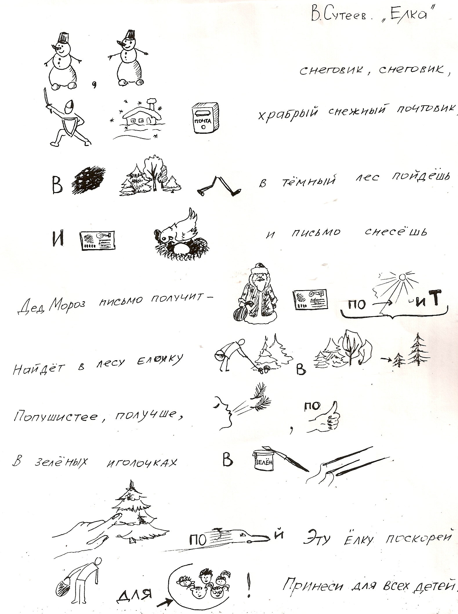

Физминутка (проговаривают заученное стихотворение с движениями)

- Знакомство с произведением Сутеева В.Г, «Ёлка» (чтение учителя совместно с детьми).

- Работа по тексту.
- А смог бы снеговик в одиночку доставить письмо Деду морозу?
- Кто помогал снеговику( Бобик, зайцы, белки, медведь, сорока)
- Благодаря своим друзьям, их помощи, снеговик смог выполнить просьбу детей.

Только дружба и взаимовыручка способны творить чудеса!

-Прочитайте слова на доске про себя.

Ребята щенок Бобик
Заяц лиса
Медведь белочка
Снеговик волк
Дед Мороз сорока

- Кто из героев сказки вам понравился больше всех? Найдите это слово и прочитайте.

- Итог урока.
-С произведениями В.Г. Сутеева мы с вами встретимся еще неоднократно на уроках литературного чтения.
А дома вы продолжите свое знакомство со сказкой В.Сутеева: в тетрадях по чтению к сказке «Ёлка» вам надо раскрасить рисунок так, чтобы почувствовалось новогоднее настроение.

Приложение 1


(Е) 4.На дворе снежок идёт

Скоро праздник… (Новый год)

(Е) 5. Он и добрый,
Он и строгий,
Бородой до глаз зарос
Красноносый, краснощёкий
Наш любимый…(Дед Мороз)

(Т) 3.С кем Мороз играет в прятки,
В белой шубке, в белой шапке?
Знают все его дочурку,
А зовут её…(Снегуркой)

(У) 2. Встанет ёлочка в углу
У окошка на полу
А на ёлке до макушки
Разноцветные…(игрушки)
(В) 6. С неба падают зимою
И кружатся над землёю
Лёгкие пушинки,
Белые…(снежинки)
(С) 1.К нам домой под Новый год
Кто-то из лесу придёт,
Вся пушистая, в иголках
Догадались – это…(ёлка)

